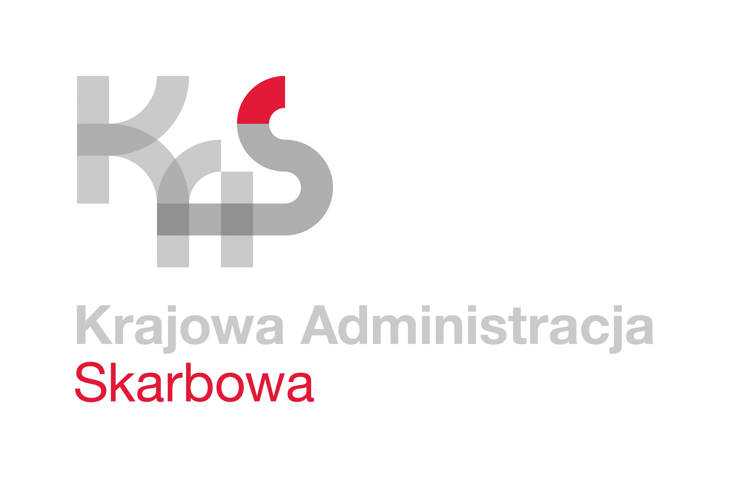
IZBA ADMINISTRACJI SKARBOWEJ
W ŁODZI

Łódź, 14 kwietnia 2022 roku
UNP: 1001-22-033228
Sprawa: Usługi konserwacji, badania szczelności
urządzeń klimatyzacyjnych oraz kurtyn
powietrznych wraz z zapewnieniem
pogotowia technicznego - 2022 rok
Znak sprawy: 1001-ILN-1.261.6.2022.3

Kontakt: Karolina Synowiec - starszy referent
tel. 42 28 99 768
e-mail: karolina.synowiec@mf.gov.pl

ZAPROSZENIE DO ZŁOŻENIA OFERTY

Zapraszam do złożenia oferty w postępowaniu o udzielenie zamówienia publicznego, prowadzonym z wyłączeniem przepisów ustawy z dnia 11 września 2019 roku - Prawo zamówień publicznych (t.j. Dz. U. z 2021 r., poz. 1129 ze zm.) – zwanej dalej „ustawą Pzp”, ponieważ wartość niniejszego zamówienia nie przekracza kwoty 130 000,00 złotych.
- Przedmiotem zamówienia są usługi konserwacji, badania szczelności urządzeń klimatyzacyjnych oraz kurtyn powietrznych wraz z zapewnieniem pogotowia technicznego w przypadku awarii tych urządzeń na potrzeby IAS w Łodzi i podległych jej jednostek administracji skarbowej na terenie województwa łódzkiego.
- Szczegółowy zakres zamówienia określono we wzorze umowy stanowiącym załącznik
do niniejszego zaproszenia.
- Zamawiający nie przewiduje składania ofert częściowych.
- Termin realizacji zamówienia określa się od dnia zawarcia umowy do 31 grudnia
2022 r.
- Przy wyborze oferty Zamawiający będzie kierował się wyłącznie kryterium ceny.
- Łączną cenę za realizację przedmiotu zamówienia Wykonawca zobowiązany jest wskazać w formularzu ofertowym stanowiącym załącznik nr 1 do niniejszego zaproszenia.
- W celu prawidłowego oszacowania ceny za realizację przedmiotowego zamówienia
w zakresie usług konserwacji urządzeń należy uwzględnić wszystkie koszty związane
z wykonaniem tych usług, w tym koszty dojazdu do poszczególnych jednostek.
- Przed przygotowaniem i złożeniem oferty Zamawiający umożliwia przeprowadzenie wizji lokalnej w jednostkach Izby Administracji Skarbowej w Łodzi. Termin wizji lokalnej należy uzgodnić telefonicznie z osobami wskazanymi jako osoby do kontaktu w wykazie urządzeń stanowiącym zał. 2 do zaproszenia.
- Oferta powinna składać się z:
- wypełnionego i podpisanego formularza ofertowego,
- wypełnionego i podpisanego wykazu urządzeń,
- potwierdzenia posiadania polisy ubezpieczeniowej na kwotę co najmniej 50 000,000 złotych (słownie: pięćdziesiąt tysięcy złotych 00/100),
- aktualnego zaświadczenia/certyfikatu f-gazowego dla przedsiębiorstw wydanego przez Urząd Dozoru Technicznego, zgodnie z wymaganiami ustawy
z dnia 15 maja 2015 r. o substancjach zubożających warstwę ozonową oraz
o niektórych fluorowanych gazach cieplarnianych (t.j. Dz. U. z 2020 r., poz. 2065) – dalej zwaną ustawą f-gazową,
- aktualnego świadectwa/certyfikatu f-gazowego, wydanego przez Urząd Dozoru Technicznego, zgodnego z wymaganiami ustawy f-gazowej – wymagany jest stosowny dokument w stosunku do co najmniej 2 osób wyznaczonych docelowo przez Wykonawcę do pełnienia funkcji serwisanta.
Oferta powinna być złożona pod rygorem nieważności, w formie elektronicznej opatrzonej podpisem zaufanym lub podpisem osobistym na adres: ias.lodz@mf.gov.pl. Dopuszcza się również możliwość złożenia oferty w postaci papierowej, wówczas ofertę winno się dostarczyć do siedziby Zamawiającego pod adres: Izba Administracji Skarbowej w Łodzi,
al. T. Kościuszki 83, 90-436 Łódź, pok. 1 (kancelaria), w terminie do 25 kwietnia 2022 roku
do godz. 10:00.
Oferta składana w formie papierowej powinna być umieszczona w nieprzejrzystym opakowaniu (zamkniętej kopercie), w sposób gwarantujący zachowanie poufności jej treści oraz zabezpieczający jej nienaruszalność do terminu otwarcia ofert, oznakowanym
w następujący sposób:
„Oferta w postępowaniu o udzielenie zamówienia publicznego
na usługę usługi konserwacji, badania szczelności urządzeń klimatyzacyjnych oraz kurtyn powietrznych wraz z zapewnieniem pogotowia technicznego w przypadku awarii tych urządzeń na potrzeby IAS w Łodzi i podległych jej jednostek administracji skarbowej na terenie województwa łódzkiego".
Nie otwierać przed 25 kwietnia 2022 roku, godz. 13:00.”
W przypadku braku na kopercie informacji, o których mowa powyżej, Zamawiający nie ponosi odpowiedzialności za zdarzenia mogące wynikać z tego powodu, jak np. przypadkowe otwarcie oferty przed wyznaczonym terminem, czy też nieotwarcie oferty w terminie.
Wykonawca ma prawo złożyć tylko jedną ofertę w przedmiotowym postępowaniu.
Otwarcie ofert obędzie się w dniu 25 kwietnia 2022 roku o godz. 13:00 w pok. nr 2
w siedzibie Zamawiającego przy ul. Edwarda Gibalskiego 2/4 w Łodzi.
Stawiennictwo nie jest obowiązkowe.

Na oryginale podpisał:
Z upoważnienia
Dyrektora Izby Administracji Skarbowej w Łodzi
Naczelnik Wydziału
Łukasz Wójcik

Załączniki:
- Formularz ofertowy;
- Wykaz urządzeń;
- Wzór umowy;
- Klauzula informacyjna dotycząca przetwarzania danych osobowych (RODO).

Osobą wyznaczoną do kontaktu w przedmiotowej sprawie jest Pani Karolina Synowiec,
tel. 42 28 99 749, adres e-mail: karolina.synowiec@mf.gov.pl.

Informujemy, że Administratorem Państwa danych osobowych jest Izba Administracji Skarbowej w Łodzi z siedzibą przy
al. T. Kościuszki 83, 90-436 Łódź, posiadająca numer identyfikacji podatkowej NIP 725 104 54 52.

Zgodnie z art. 13 RODO od dnia 25 maja 2018 r. przysługują Pani/Panu prawa związane z przetwarzaniem Pani/Pana danych osobowych przez Izbę Administracji Skarbowej w Łodzi określone w Klauzuli informacyjnej Izby Administracji Skarbowej
w Łodzi zamieszczonej na stronie internetowej www.lodzkie.kas.gov.pl.

